MSA 安装与使用指南
- MSA 天狼星小助手 - 用户协议与免责声明
欢迎使用 MSA 天狼星小助手。我是本软件的开发者（游戏ID：奶酪魔女蓓蓓 / GitHub：selaky）。
在您开始解放双手之前，请花一点时间阅读以下内容。本脚本本质是我个人为了节省时间而开发的自用工具，出于分享精神开源给大家。为了让我们都能愉快地游玩，请您了解以下几点：
1. 关于开源与安全
完全免费且开源：本软件承诺永远免费、无广告。所有代码均已在 https://github.com/selaky/MSA 公开。
无恶意代码：代码完全透明，您可以随时前往查阅。
关于杀毒软件误报：为了实现自动化操作，软件涉及底层模拟输入，这在部分杀毒软件看来属于“敏感行为”并可能报毒。这是此类辅助工具的通病。如果您信任本软件，请将其加入白名单；如果您存疑，请直接停止使用，安全第一。
2. 核心原理与红线
模拟手操，拒绝作弊：本脚本使用了 DLL 注入技术来读取和控制鼠标坐标，这与市面上大多数后台连点器的原理一致。
红线承诺：本脚本的定位是“模拟手动操作”，它不能、也永远不会涉及修改游戏数据、篡改服务器封包等破坏游戏平衡的恶性作弊行为。
3. 使用建议与风险提示（重要）
虽然脚本本身不涉及修改数据，但为了您的账号极其宝贵，请务必采取防御性措施：
跨游戏风险：脚本的注入行为虽然针对的是星纪元，但电脑上运行的其他带有强力反作弊系统（如 EAC、Vanguard 等）的联机游戏可能会扫描到这一行为，并误判为外挂。
强烈建议：不要在运行其他大型联机竞技游戏时开启本脚本。
最佳方案：如果您必须同时运行，或者对此有顾虑，建议将本脚本与游戏隔离在虚拟机中运行，这是最保险的方式。
操作误差：脚本毕竟是设定好的程序，无法像真人一样灵活，运行中可能会出现误操作。使用即代表您接受可能因自动化失误带来的游戏内进度损失。
4. 实验性功能与合规
AI 代码说明：目前的“后台操作”属于实验性功能，相关代码由 AI 辅助撰写，可能存在未知的 Bug，请谨慎使用。
尊重运营方：本软件旨在方便玩家，绝无破坏游戏环境之意。如果未来因脚本功能产生较大争议，或者收到群主的整改/停止要求，我会无条件配合，移除相关功能甚至停止维护。
5. 免责条款
本软件由我利用业余时间开发和维护，所有开发支出均为自费。因此：

本人无法承担因不当使用本脚本（包括但不限于被其他游戏误封、脚本误操作丢失物品等）所造成的任何损失。
使用本软件即视为您已阅读并同意上述内容。
祝您在星纪元中游戏愉快！

一、安装步骤：
1. 从群文件中下载并解压脚本压缩包
2. （仅第一次安装需要）右键 “DependencySetup_依赖库安装_win.bat”，选择以管理员身份运行，等待依赖库安装完毕。如果依赖库安装失败，大概率是被杀毒软件拦截了，可以选择关闭杀毒软件，或者点击https://aka.ms/vs/17/release/vc_redist.x64.exe 手动下载VC_redist.x64.exe并安装。
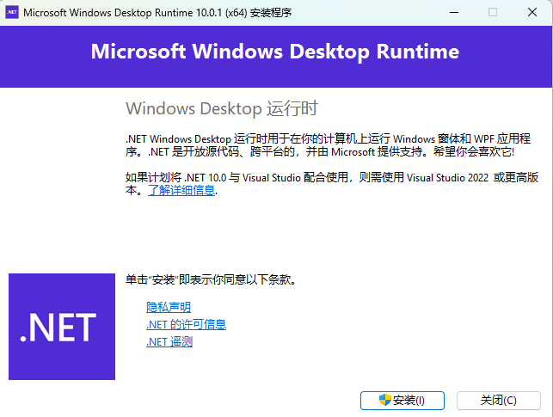
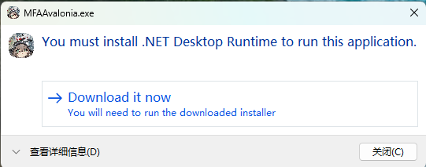
3. （第一次安装需要）双击 “MSA天狼星小助手.exe” ，弹出：”You must install.NET Desktop Runtime to run this application.“
点击“Download it now”，会自动打开浏览器界面并开始下载。下载完成后，双击下载的文件进行安装。（如果你第一次打开没有弹出此窗口，也不用担心，说明你的电脑上已经安装了相关内容。）

4. 再次双击 “MSA天狼星小助手.exe”，第一次启动时可能花费较长时间。
5. 将游戏调至窗口模式，勾选脚本中需要执行的任务，然后就可以点击开始任务进行挂机了。千万要注意：游戏窗口可以被其他窗口遮挡，但是不要最小化。开启窗口模式的操作见下图，游戏自带的几种窗口分辨率都能适配，不一定非要和我图里的大小一样，只有全屏不适配。
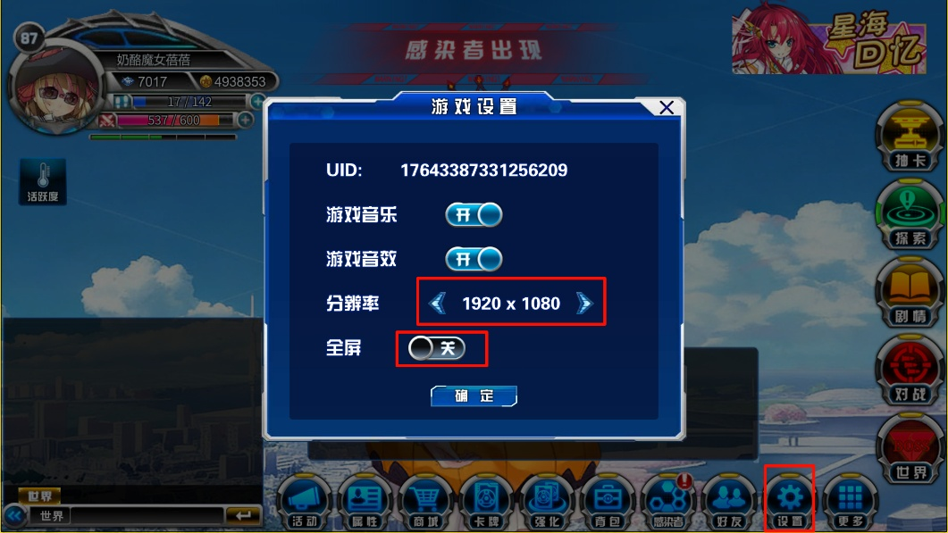
二、使用时常见问题
1. 提示“连接窗口时发生错误”，或“无法连接至窗口”：
请在打开脚本之前先打开游戏，并确认游戏没有最小化，以保证脚本能成功连接至游戏窗口。
2. 已连接至窗口，且脚本看起来在正常工作，但游戏却没有被点击：
检查脚本右上角当前控制器名称是否为 StarEra，如果不是，就点击下拉框，切换到 StarEra。此问题可能是因为打开了同名文件夹，导致文件夹被错误地当成了游戏窗口并连接。.
3. 提示“检测资源最新版时发生错误，该资源操作暂不支持 mirror 酱”：
无视此报错。或者点击左下角的齿轮图标，点击“更新设置”，找到“下载源”，点击下拉框，将下载源设置为 GitHub, 便不会再出现此报错。
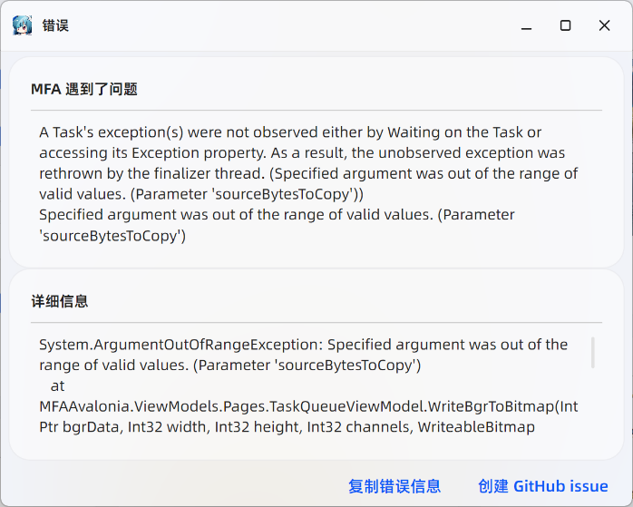
4. 出现一串英文的弹窗报错：你可能不小心把窗口最小化了，把窗口重新恢复，关掉弹窗就好，没有影响。
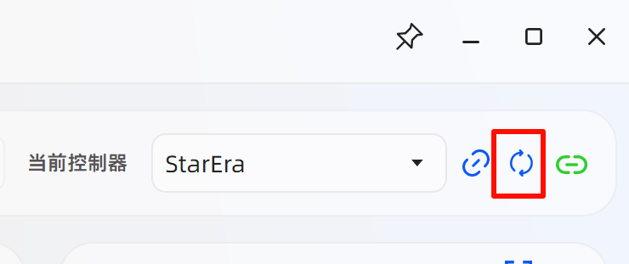
5. 关闭游戏后，脚本无法连接至游戏窗口:点击右上角的刷新按钮,即可重新连接。
6. 脚本点击位置不对：本脚本仅能针对窗口状态下的游戏运行，无法对全屏游戏进行准确操作。请将游戏调至窗口化。

三、脚本说明
Q: 此脚本是手机端还是电脑端？
A: 目前只有电脑端.
Q: 是否支持后台运行？
A: 支持！如果脚本当前无法在后台运行，请先确保当前使用的脚本为最新版，点击“设置”中的“连接设置”，将鼠标输入方式切换为 SendMessage, 即可实现后台操作。旧版设置为SendMessage是无效的.
Q: 是否支持多开？
A: 暂时没有做相应适配。建议如果想多开使用虚拟机。

四、脚本功能设置说明
每个任务都有各自的细节设置，可根据自己的习惯与当前用途进行调整。脚本打开时，默认在跑图的设置界面上，需要设置其他任务，请点击对应任务右侧的齿轮。
1. 自动跑图：
自动前往下一区：方便一次跑完每日副本。关闭此选项，可用于在第一区跑玻璃都市。
自动进行战斗：开启后，可对普通感染者和暴走感染者各自设置不同的战斗卡组。关毕后，遇到感染者会自动点放弃，方便纯跑图捡垃圾。
自动使用每日免费回复：如字面意思，如果 AP 或 BC 不足时，免费回复还有次数会优先使用。
恢复药使用上限：可以设置两种药以及各自的大小两种各喝多少。如果设置为 0 即不喝药，设置为-1为无限使用。
升级自动加点：开启后，升级时会自动把属性点全都加到指定的属性上。关闭此选项时，升级会自动关闭加点弹窗，并继续跑图。
2. 竞技场：
则功能可自动重复打竞技场，并在结束后输出胜率统计。
目标积分：可设置达到多少分后停止自动打竞技场，默认为 100 分，拿完全部当日奖励。
使用星币提升体力：开启后，每次战斗前会先点击提升体力。
战斗卡组：设置用来打竞技场的卡组。
使用单独的防御卡组：开启此选项后，设置界面会多出一个防御卡组的设置项。设置防御卡组后，在打完竞技场达到目标分数后会自动把竞技场卡组换成防御卡组。可以利用这个功能，在退出前把自己的竞技场卡组自动换成伊娜美之类的弱卡组，方便其他玩家拿到每日奖励。

五、脚本本体设置
点击左下角齿轮可进入脚本本体设置界面。以下设置为推荐设置，即使不进行这些操作，也可以正常使用。
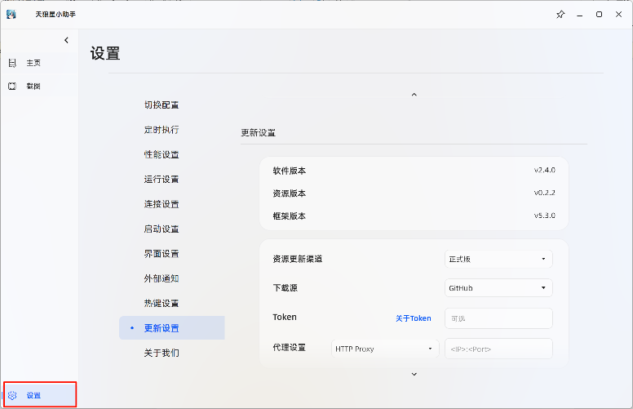
- 连接设置：推荐将鼠标输入改为 “SendMessageWithCursorPos”, 此输入方式抢占鼠标时间更短。仅在该设置效果不佳时，考虑更换为”Seize”.目前，新版脚本已将默认输入方式改为“SendMessageWithCursorPos”,但从旧版升级上来的用户可能还在用旧版设置。 推荐将鼠标输入改为 SendMessage，可实现后台操作。如果不想后台操作，可以设为 SendMessageWithCursorPos, 为抢占鼠标的前台操作。
- 热键设置：强烈推荐设置一个启动和停止任务快捷键，防止想暂停任务的时候，鼠标一直被抢走。
- 更新设置：推荐把下载源切换为 Github。如果你的网络环境能访问 Github 的话，甚至能做到自动更新。
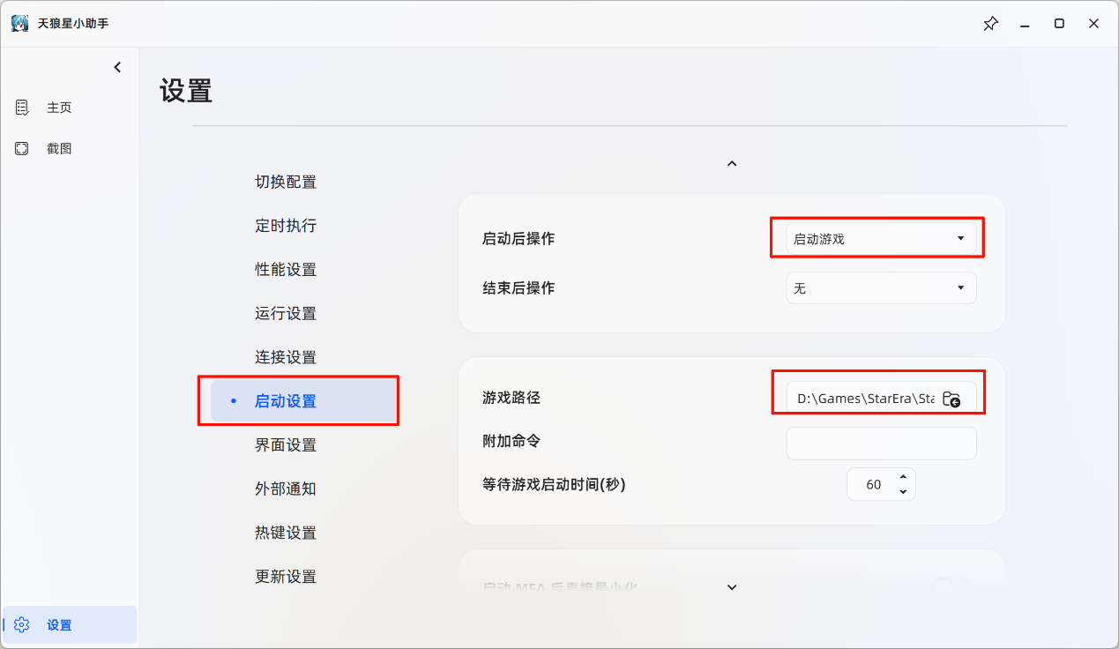
- 自动启动游戏：可在设置中填入游戏 EXE 文件路径，并且设置程序启动时自动启动。以后打开脚本程序，游戏也会一起跟着启动。

